Открытое логопедическое занятие по формированию развития
лексико-грамматических категорий речи в группе ОНР
«Посуда»

Коррекционно-образовательные цели.
1. Закрепить словарный запас детей по лексической теме «Посуда».
2. Совершенствование грамматического строя речи:
- образование относительных прилагательных;
- образование и употребление существительных с уменьшительно-ласкательными суффиксами;
- образовывать прилагательные от существительных и согласовывать их с существительными;
- согласовывать числительные с существительными;
- закрепить умение классифицировать посуду;
- закрепить умение использовать в речи существительные в родительном падеже;
- закрепить умение различать и соотносить геометрические фигуры с предметами;
3. Формировать навык составления описательного рассказа по схеме.

Коррекционно-развивающие цели.
1. Развитие познавательной и регулирующей функции речи, общих речевых навыков
(четкости, дикции).
2. Развитие общей моторики.
3. Развитие зрительного и слухового внимания и памяти, мышления.

Коррекционно-воспитательные цели.
1. Формировать навыки сотрудничества, взаимопонимания, доброжелательности,
самостоятельности, инициативности.

Интеграция областей: социально-коммуникативная развитие, речевое развитие, познавательное развитие, физическое развитие.

Оборудование: раздаточный материал – разрезные картинки, карандаши, геометрические фигуры, картинки с изображением продуктов питания и посуды; магнитная доска, ИКТ.

Ход занятия
I. Организационный момент.
(Звенит колокольчик)
Колокольчик, мой дружок,
Собери детей в кружок.
Здравствуйте, девочки!
Здравствуйте, мальчики! (Дети приветствуют друг друга)
Дружно за руки возьмёмся
И друг другу улыбнёмся.
Л: Хорошее настроение пусть сопровождает вас весь день.
Л: Дети, нам прислала Муха-Цокотуха приглашение на день рождения.
« Приходите ко мне гости,
Я вас чаем угощу!»
Л: Пойдем в гости?
Д: Да. Пойдем.
Раз, два повернись
На день рождении Мухи-Цокотухи очутись.
Л: Пройдите на свои места. Сели правильно, красиво, ноги вместе.

II. Введение в тему занятия.
1. Дидактическая игра «Один-много».
(Слайд № 2-10, много посуды)
Л: Вот мы и в гостях у Мухи-Цокотухи.
Л: Посмотрите, как много у нее посуды . Назовите, каких предметов посуды у неё очень много.
Д: У Мухи много чашек, тарелок, блюдец, чайников, сковород.
Л: Молодцы! С заданием справились.

2. Беседа.
(Сайд № 11. Набор посуды)
Л: А для чего нужна посуда?
Д: Посуда нужна для того, чтобы готовить, есть из нее.
Л: Посуда какая?
Д: Красивая, чистая, грязная, расписная, кухонная, чайная, столовая, хрупкая.
Л: Как вы поняли слово «хрупкая».
Д: Очень ломкая, легко бьющая посуда.
Л: Вы очень хорошо рассказали о посуде.

3. Дидактическая игра «Сосчитай –ка»
(Слайд № 12-15)
Л: Посчитаем посуду у Мухи-Цокотухи.
Д: Один самовар, два самовара, три самовара, четыре самовара, пять самоваров.
Одно блюдце, два блюдца, три блюдца, четыре блюдца, пять блюдец.
Одна жёлтая тарелка, две желтые тарелки, три желтые, пять жёлтых тарелок.

Л: Вы правильно посчитали посуду.

4. Дидактическая игра «Назови ласково».
(Слайд № 16-23, по цепочке)
Л: Муха-Цокотуха очень любит свою посуду и называет её ласково. Как ласково назовете вы ее. Назовем по цепочке.
Д: Чашка – чашечка, тарелка – тарелочка, кружка – кружечка, блюдце – блюдечко, кастрюля – кастрюлька, кувшин – кувшинчик, графин - графинчик, стакан – стаканчик.
Л: Вы ласковые детки.

5. Дидактическая игра « На что похожа посуда».
(Слайд № 24-29)
Л: Посуда у Мухи – Цокотухи похожа на разные геометрические фигуры. Возьмите фигуры. Я буду называть и показывать посуду, а вы мне геометрическую фигуру на которую она похожа.
Л: На какую фигуру похож чайник?
Д: Чайник похож на треугольник.
Кастрюля похожа на квадрат.
Тарелка похожа на круг.
Селедочница похожа на овал.
Бокал похож на треугольник.
Кружка похожа на прямоугольник.
Л: Вы хорошо знаете и соотносите геометрические фигуры с посудой.

6. Дидактическая игра «Разложи продукты»
(Слайд № 30)
Л: Муха – Цокотуха накрыла на стол и разложила продукты в соответствующую посуду.
Л: Раз, два, три,
Задание под цифрой 2 переверни.
Л: Соедините линиями продукты с соответствующими предметами посуды.
Л: Оля будет работать у доски. Посмотрите, у всех так получилось?
Л: Куда ты положил хлеб?
Д: Хлеб положу в хлебницу.
Сахар насыплю в сахарницу.
Масло положу в маслёнку.
Соль насыплю в солонку.
Конфеты положу в конфетницу.
Сухари положу в сухарницу.
Молоко налью в молочник.
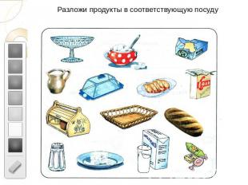

Л: Проверим, так вы выполнили.
Л: Молодцы, вы правильно выполнили задание.

III. Физкультминутка.
Л: Немного отдохнем и вспомним посуду Мухи-Цокотухи.

Раз, два, три, четыре,
Мы посуду перемыли: Шагать и хлопать по коленям .
Кастрюли, Руки на пояс
Чайник, Одна рука на пояс, другая изображает носик чайника.
Ковшик, Руки в кольцо перед собой.
Ложку Кистью руки изобразить движение ложкой.
И большую поварешку . Большой круг руками над головой и вниз.
Моем чашку, моем кружку, Трут ладошки друг о друга
Ставим высоко на сушку. Подняться на носочки, руки вверх.
Вот большой стеклянный чайник, Надули животики: одна рука на поясе, другая изогнута – «носик».
Очень важный, как начальник.
Вот фарфоровые чашки, Присели, одна рука на поясе.
Очень крупные бедняжки.
Вот фарфоровые блюдца, Кружатся, рисуя руками круг.
Только стукни – разобьются.
Вот серебряные ложки, Руки сомкнуть над головой.
Голова на тонкой ножке.
Вот пластмассовый поднос, Руки вытянуть перед грудью.
Он посуду нам принёс.

Л: Прошли на свои места. Сели красиво, ноги вместе, спина прямая.

7. Дидактическая игра «Без чего?»
(Звучит музыка. Слайд № 30-36.)
Л: Пока мы с вами отдыхали, на день рождение к Мухе-Цокотухе пришел незваный гость.
Жучки-червячки испугалися,
По углам, по щелям разбежалися.
Л: Посуду уронили, разбили. Без какой части они остались?
Д: Чайник без носика.
Кастрюля без крышки.
Кружка без ручки.
Тарелка без края.
Стакан без стенки.
Л: Наша Муха-Цокотуха сильно переживает за свою посуду.

8. Дидактическая игра «Склей посуду»
(Индивидуальная работа с разрезными картинками)
Л: Дети, чтобы наша именинница не огорчалась, склеим ей посуду.
Л: Раз, два, три
Задание под номером 3 переверни.
Л: Приступили к заданию.
Л: Что ты будешь склеивать?
Д: Я буду склеивать чашку.
Л: Что ты склеил?
Д: Я склеил тарелку.
Л: Что ты склеишь?
Д:Я склею кастрюлю.
Я склеил чайник.
Я склеил сахарницу.
Я склеил блюдце.
Я склеил стакан.
Я склеил молочник.
Л: Вы правильно склеили посуду. Муха-Цокотуха обрадовалась своей посуде.

9. Дидактическая игра «Четвертый лишний».
(Слайд № 37-39.)
Л: Помогите Мухе – Цокотухи найти лишний предмет и объяснить, почему он лишний. Назовите предметы посуды. Что лишнее и почему?
Сковорода, кастрюля, чашка, дуршлаг.
Д: Лишняя чашка, потому, что сковорода, кастрюля, дуршлаг – это кухонная посуда, а чашка относится к чайной посуде.
Чашка, чайник, блюдце, тарелка.
Тарелка, стакан, кастрюля, супница.
Л: Хорошо вы выделяете лишний предмет.

10. Дидактическая игра «Из чего сделана посуда?»
Л: У Мухи - Цокотухи посуда изготовлена из разных материалов.
Л: Чашка сделана из фарфора. Какая чашка?
Д: Фарфоровая чашка.
Л: Кувшин сделан из глины. Какой кувшин?
Д: Глиняный кувшин
Л: Кастрюля сделана из металла. Какая кастрюля?
Д: Металлическая кастрюля.
Л: Стакан сделан из стекла. Какой стакан?
Д: Стеклянный стакан.
Л: Сахарница сделана из керамики. Какая сахарница?
Д: Керамическая сахарница.
Л: Хлебница сделана из дерева. Какая хлебница?
Д: Деревянная хлебница.
Л: Чайник сделан из железа. Какой чайник?
Д: Железный чайник.
Л: Ковш сделан из пластмасса. Какой ковш?
Д: Пластмассовый ковш.
Л: Молодцы, вы хорошо знаете материал из которого изготовлена посуда.

11. Дидактическая игра «Закончи предложения»
(Слайд № 40. Картинка посуды)
Л: Закончите предложения словом «Посуда».
Стоит на столе что? Посуда
У Мухи чего не стало? Посуды
На полке вижу что? Посуду
Любуемся чем? Посудой
Мы говорили о чем? О посуде
Л: Молодцы! Вы все знаете о посуде.

12. Рассказ о посуде по мнемосхеме.
Л: Составьте рассказ по схеме.

Это кастрюля. Это кухонная посуда. Кастрюля синего цвета. У кастрюли есть дно, стенки, края, крышка, ручки. Она железная. В ней можно приготовить суп, кашу, компот.

Это чашка. Это чайная посуда. Чашка белого цвета. У чашки есть стенки, ручка, дно. Она фарфоровая. Из нее можно пить чай.

Л: Вы составили интересные рассказы . Остальные дети составят свои рассказы вечером с воспитателем.
Л: Молодцы! Муха-Цокотуха довольна как вы работали и угощает вас конфетами. А в какой посуде лежат конфеты?
Д: Конфеты лежат в конфетнице.
Л: Нам пора возвращаться в группу.
Раз, два потянись
И в детском саду очутись.

4. Итог занятия.
Л: Как вы думаете, какая была тема занятия?
Д: Тема занятия «Посуда».
Л: Вам понравилось занятие?
Л: Где мы с вами были?
Д: На дне рождении Мухи-Цокотухи.
Л: Что вам больше всего запомнилось и понравились?
Л: На этом наше занятие подошло к концу. Спасибо вам.

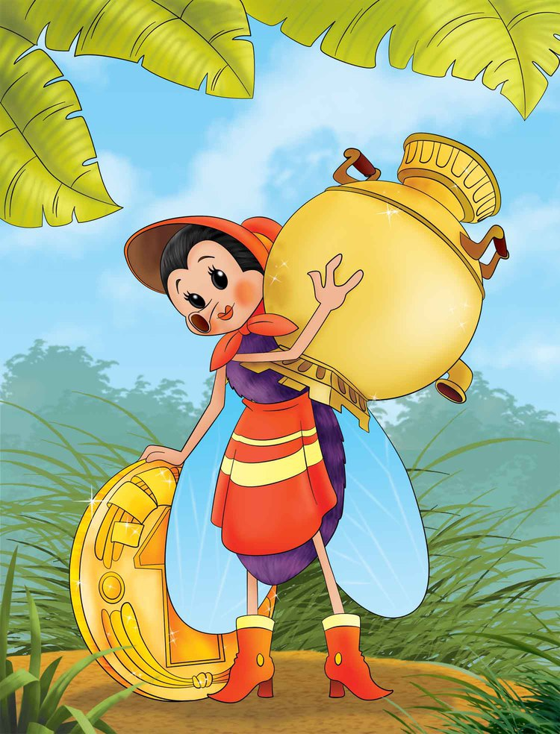
Л: Муха - Цокотуха благодарит вас и приглашает детей и гостей на чаепитие.
Л: Занятие подошло к концу. Все встали и прошли в группу.

